PROGESTERONE E IPERPLASIA FIBROEPITELIALE DELLA GHIANDOLA MAMMARIA NEL GATTO.

Giovanni Majolino
Medico Veterinario
Libero Professionista
Specialista in Malattie dei Piccoli Animali
Past-Presidet SIRVAC (Società Italiana Veterinari per la Riproduzione Animali da Compagnia)
Collecchio (Parma)
www.bancasemecanino.com
info@bancasemecanino.com

Iperplasia fibroepiteliale della ghiandola mammaria , iperplasia mammaria benigna , fibroadenomatosi della mammella sono tutte definizioni diverse di una stessa condizione patologica a cui possono andare incontro alcuni felini, sia in modo spontaneo sia per cause iatrogeniche, in quest’ ultimo caso possono essere interessati sia le femmine che i gatti maschi.
Si tratta di una patologia ad andamento benigno che colpisce solo esclusivamente la specie felina.
Fu descritta per la prima volta da Allen nel 1973.
Si tratta di una ipertrofia-iperplasia mammaria benigna di una o più ghiandole mammarie senza coinvolgimento dei linfonodi tributari e solitamente non accompagnata da secrezione lattea e senza un coinvolgimento dello stato generale.

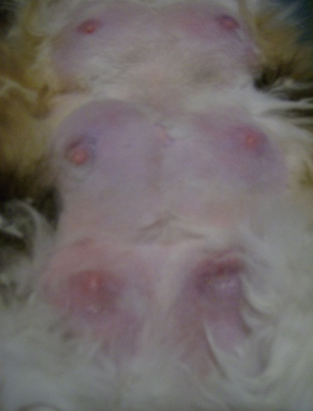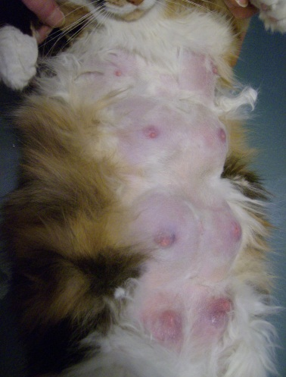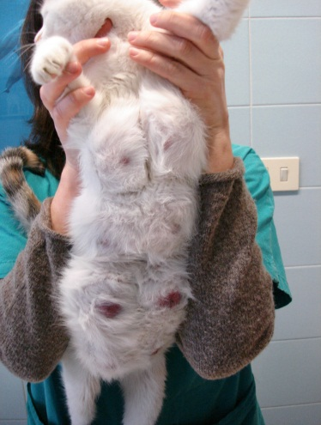

Solitamente sono colpite gatte al di sotto dell’ anno di età e subito dopo il primo calore in cui si accoppiano, per la forma spontanea; mentre per la forma indotta farmacologicamente possono essere colpite gatte di qualsiasi età dopo la prima somministrazione di progestinici di sintesi atti a interrompere il ciclo riproduttivo. E’ possibile che tale condizione si presenti nel gatto maschio trattato in precedenza con progestinici di sintesi.
Và ricordato che nella specie Felina l’ ovulazione è indotta dal coito e solo circa il 5% delle ovulazione avviene per via spontanea, quindi l’ Iperplasia mammaria benigna segue di solito un’ accoppiamento accompagnato da ovulazione con conseguente aumento del progesterone. In soggetti predisposti le prime sollecitazioni da Progesterone possono determinare il quadro sintomatologico di seguito descritto.
Gli effetti collaterali noti del Progesterone naturale o di sintesi sono: aumento di peso, iperplasia cistica endometriale, diabete mellito, rischio di neoplasie mammarie per somministrazione perpetuate nel tempo, eventuali disturbi comportamentali e aumento della secrezione del GH (ormone Somatotropo) conosciuto anche come Ormone della Crescita.
L’ aumento dei livelli di GH, in risposta all’ aumento del tasso sierico di Progesterone, comporta conseguenze diverse a seconda della specie animale che viene considerata, nel gatto l’ organo bersaglio è il tessuto mammario, mentre nel cane l’ azione dell’ Ormone Somatotropo induce un’ insulina resistenza che predisporrà ad una condizione diabetica o tenderà a peggiorare una condizione diabetica pre-esistente.
L’ azione dell’ Ormone Somatotropo, conosciuto anche come Ormone della Crescita, è tale da determinare, sul tessuto mammario del paziente felino, proliferazione dei dotti epiteliali e dello stroma ghiandolare fino ad arrivare a determinare IPERPLASIA FIBROEPITELIALE a carico, di solito, delle mammelle più inguinali per poi estendersi all’ intera fila mammaria bilateralmente.
Raramente il quadro evolve con ulcerazione del tessuto ma in molti casi l’ edema mammario e le ripercussioni dal punto di vista circolatorio possono arrivare a determinare emorragie e/o necrosi del tessuto mammario coinvolto.
La diagnosi differenziale, per l’ estensione delle lesioni e per la gravità delle stesse, dovrà prendere in considerazione la Neoplasia Mammaria, ma considerando che l’ età delle gatte colpite è solitamente intorno all’ anno e dopo il loro primo calore, è difficile che queste condizioni siano associate alla patologia tumorale.
Altra patologia che dovrà essere considerata è la Mastite che presuppone però una lattazione in corso con ingorgo mammario che nel caso della Fibroadenomatosi benigna non c’è, la fase del ciclo in cui si verifica l’ Iperplasia Mammaria Benigna o (Fibroadenomatosi benigna) è la gravidanza o il diestro, fasi in cui predomina l’ azione del progesterone, nelle mastiti la fase del ciclo è l’ anaestro che inizia quando il progesterone torna al suo valore basale e quando aumenta il tasso ematico della prolattina.
Un’ attenta anamnesi circa l’ età del soggetto e il ciclo riproduttivo ci guiderà nella diagnosi differenziale. Nel caso della Fibroadenomatosi benigna l’ anamnesi segnalerà la presenza di un calore con accoppiamento nei due mesi precedenti oppure una somministrazione di progestinici di sintesi.

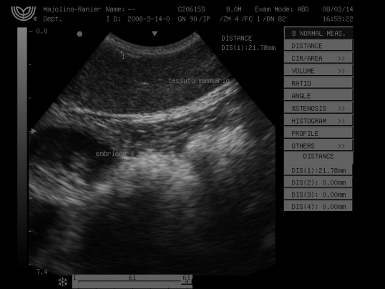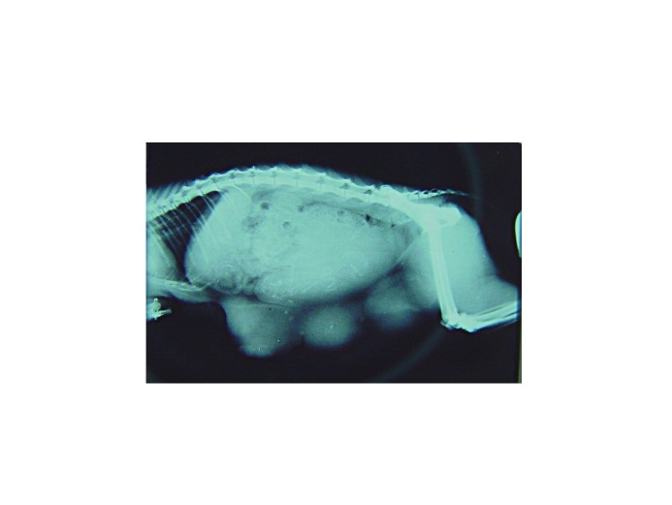
Ecografia: gatta gravida con IMB Rx : gatta gravida con IMB

TRATTAMENTO :
PATOGENESI “SPONTANEA” per gravidanza o ovulazione spontanea:
- Ovariectomia in quanto l’ asportazione delle ovaie eliminerà la causa ormonale, ovvero il progesterone, nel caso di gravidanza avanzata oltre i 15 giorni sarà necessaria l’ovaristerectomia. (ovariectomia /ovaristerectomia controindicate per la notevole iperplasia mammaria e per il traumatismo chirurgico che ne deriverebbe)
- Aborto indotto farmacologicamente (aglepristone) in quanto rimuove l’ azione del progesterone mediante antagonismo diretto di tipo recettoriale
- Anti-Prolattinico per sfruttare l’ azione inibente il corpo luteo e azione anti-infiammatoria sul tessuto mammario
- Antinfiammatorio anti-edemigeno (arnica) per combattere l’ infiammazione del tessuto mammario (co-adiuvante)

PATOGENESI “NON SPONTANEA” per somminitrazione di progestinici di sintesi :
- Cessare somministrazione progestinici
- Aglepristone per rimuovere l’ azione dei progestinici mediante antagonismo recettoriale diretto
- Anti-Prolattinico per sfruttare l’ azione inibente il corpo luteo e azione anti-infiammatoria sul tessuto mammario
- Antinfiammatorio anti-edemigeno (arnica) per combattere l’ infiammazione del tessuto mammario (co-adiuvante)
- Mastectomia totale (troppo invasivo)

TERAPIA MEDICA
Il trattamento di tale patologia sarà volto a rimuovere la causa primaria che sostiene tale condizione ovvero il Progesterone. Il farmaco d’ elezione è l’ AGLEPRISTONE che grazie alla sua affinità per i siti recettoriali del progesterone, 5 volte superiore rispetto al progesterone endogeno, spiazzerà il progesterone naturale o di sintesi dai siti recettoriali senza attivarli.
Lo schema terapeutico sarà diverso a seconda che si tratti di una forma spontanea o indotta dalla somministrazione di progestinici di sintesi, di solito con lunga durata d’ azione.
FORMA SPONTANEA: abbiamo detto che nella forma spontanea, dopo l’ accoppiamento che determinerà l’ ovulazione, il progesterone prodotto dal corpo luteo rimarrà a valori elevati (da 5 a 40 ng/ml) per tutto il periodo della gravidanza. Tale aumento del progesterone indurrà un’ aumento del GH che stimolerà in maniera abnorme il tessuto mammario per tutta la durata della gravidanza. Va da sé che il trattamento volto a rimuovere l’ azione del progesterone sortirà due effetti: interrompere inevitabilmente la gravidanza e eliminare la sollecitazione ormonale sul tessuto mammario, purtroppo le due azioni non possono essere disgiunte.
Un ottimo indicatore per sapere per quanto eventualmente proseguire la somministrazione di AGLEPRISTONE è il dosaggio del Progesterone sierico mediante prelievo di sangue da effettuarsi dopo l’ ultima somministrazione di Aglepristone, se il valore del progesterone sarà maggiore di 2 ng/ml con iperplasia mammaria ancora presente, sarà bene continuare la somministrazione del farmaco. Le stesse gatte così trattate nel corso della loro prima gravidanza non è detto che nelle gravidanze successive debbano avere lo stesso andamento, ma nel caso la stessa situazione si ricreasse nella gravidanza successiva sarebbe corretto considerare un’ ovariectomia come risoluzione definitiva.
Lo stesso risultato potrebbe essere perseguito attraverso somministrazione di altre molecole che inducano aborto con conseguente abbattimento delle concentrazioni ematiche di progesterone come Cabergolina/Metergolina o prostaglandine. Per quanto riguarda Cabergolina/Metergolina indurrebbero l’ aborto attraverso un meccanismo indiretto ovvero attraverso la loro azione antiprolattinica, essendo la prolattina l’ ormone che sostiene il corpo luteo che produce il progesterone che a sua volta mantiene la gravidanza. Tale terapia è stata abbandonata in quanto la risposta non era sempre costante e soprattutto i tempi in cui poteva agire erano dopo la prima metà della gravidanza. Le Prostaglandine invece agiscono attraverso un’ azione luteolitica diretta e inducendo contrazioni del miometrio volte ad espellere il contenuto dell’ utero (embrioni/feti), tale molecola ha degli effetti collaterali non trascurabili pertanto poteva essere considerato l’ utilizzo quando non esisteva un’ alternativa abortigena priva di effetti collaterali.
FORMA INDOTTA FARMACOLOGICAMENTE: tale forma sostenuta da somministrazione di progestinici con azione depot prevede che la terapia con il farmaco anti-Progesterone sia protratta per l’ intero periodo di azione del progestinico di sintesi utilizzato. Purtroppo in questo caso il controllo della Progesteronemia non può essere considerato un indicatore valido in quanto l’ analisi non può rilevare il progestinico di sintesi ma solo quello endogeno.
Nel protocollo terapeutico può essere eventualmente aggiunto un anti-Prolattinico (come la Metergolina o Cabergolina) in modo da sfruttare anche l’ azione inibente il corpo luteo e l’ azione anti-infiammatoria sul tessuto mammario.

Conclusioni:

La fibroadenomatosi benigna del gatto è una condizione patologica spesso non riconosciuta in quanto tale e/o spesso non inquadrata correttamente nel suo meccanismo eziopatogenico ma la gravità delle lesioni spesso associate a tale condizioni a carico del tessuto mammario ghiandolare impone una diagnosi e una terapia tempestiva che porterà come risultato un sollievo alla paziente o al paziente e un altrettanto sollievo al proprietario preoccupato per le condizioni del proprio animale.
La terapia proposta ha avuto un ottimo successo portando alla risoluzione tutti i casi clinici così trattati. Concludendo i punti di maggio forza e interesse circa il farmaco proposto ed utilizzato (Aglepristone) sono:
•Blocca gli effetti del GH sul tessuto mammario spiazzando il progesterone (naturale o di sintesi) dai suoi siti recettoriali, senza attivarli
•L’ azione anti-progesterone è da considerarsi fondamentale nel trattamento dell’ iperplasia fibroadenomatosa del gatto
•L’ aglepristone è il farmaco d’ elezione sia nel trattamento abortivo anti-progesterone nelle gatte gravide sia nell’ antagonizzare l’ effetto di terapie progestiniche per le gatte non gravide o gatti maschi affetti da tale condizione.

Il primo caso clinico che ricordo di tale patologia fu nel 1993 anno in cui vidi una gatta semi-randagia di 8 mesi di età con un tessuto mammario iperplasico in maniera estremamente grave con aree di necrosi in corrispondenza della base dei capezzoli, la proprietaria non mi sapeva dire se la gatta fosse andata in calore, ma c’era un forte sospetto da parte mia che potesse essere gravida, esegui una radiografia da cui era palese sia lo stato di gravidanza con due feti mineralizzati sia l’ esteso coinvolgimento di tutte le ghiandole mammarie. Decisi allora di sottoporre la gatta a terapia con Anti-Prolattinico sperando che questa terapia inducesse aborto. Alla quinta giornata di terapia la gatta abortì entrambi i feti e dal giorno dopo il tessuto mammario regredì gradualmente tornando nella norma dopo 7 giorni circa dall’ aborto. Tale terapia fu proposta negli anni come terapia abortigena ma i risultati furono assolutamente incostanti.
Attualmente la terapia proposta in questo trattato (con Aglepristone) ha reso l’ approccio a questa patologia standardizzato e l’ ecografia è un valido supporto diagnostico per accertare lo spessore del tessuto mammario al momento della nostra diagnosi e nel corso della terapia e per accertare lo stato gravidico in cui si trova la paziente (nel caso della forma spontanea).
I casi clinici da diversi anni a questa parte possono essere brillantemente trattati con l’ utilizzo dell’ AGLEPRISTONE che ha reso tale patologia trattabile e risolvibile con costanza nei risultati e senza effetti collaterali per la gatta.
Ringrazio i colleghi per avermi inviato fotografie relativi ai propri casi clinici e per avere reso possibile tale pubblicazione.

Giovanni Majolino
Medico Veterinario
Libero Professionista
Specialista in Malattie dei Piccoli Animali
Past-Presidet SIRVAC (Società Italiana Veterinari per la Riproduzione Animali da Compagnia)
Collecchio (Parma)
www.bancasemecanino.com
info@bancasemecanino.com

